Modele maszyn:

[Plotery frezujące CNC przemysłowe](https://kimla.pl/maszyny/plotery-frezujace-cnc-przemyslowe)

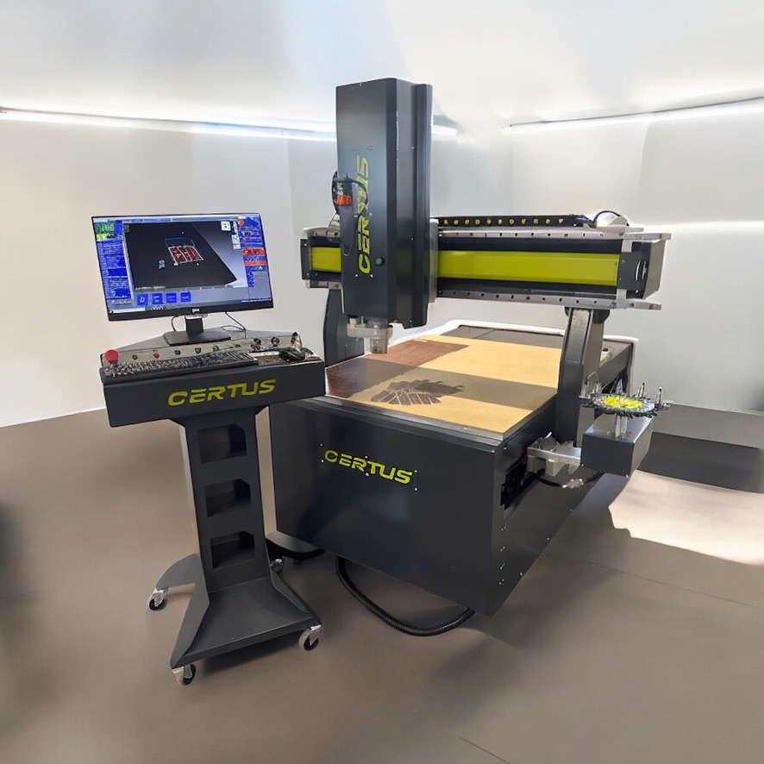

Frezarki 5 osiowe:

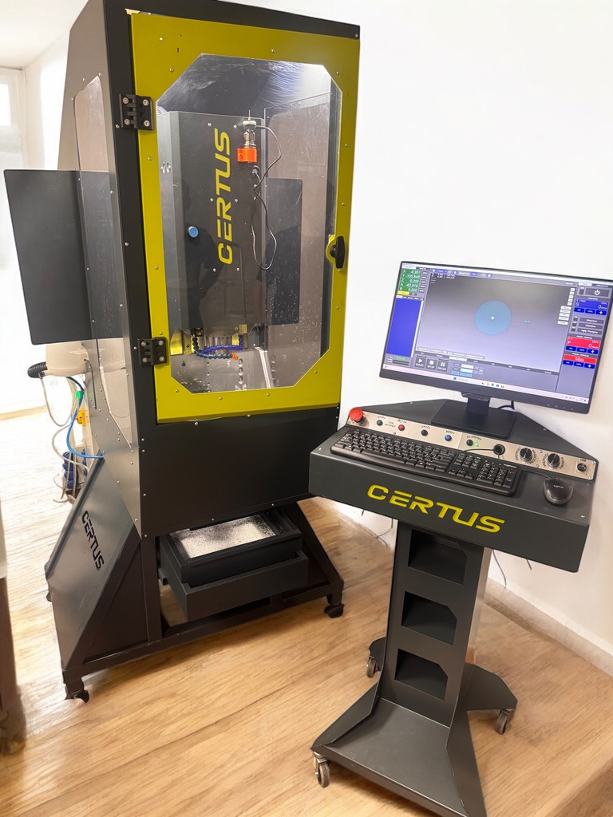

[Grawerki CNC](https://kimla.pl/maszyny/grawerki-cnc):

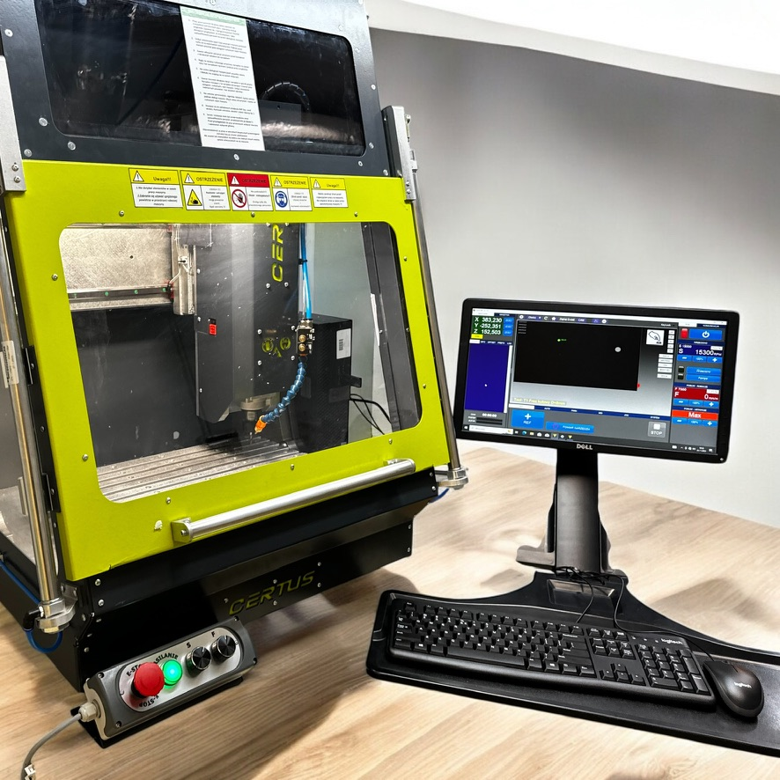

Frezarka ploter grawerka cnc – Certus 69

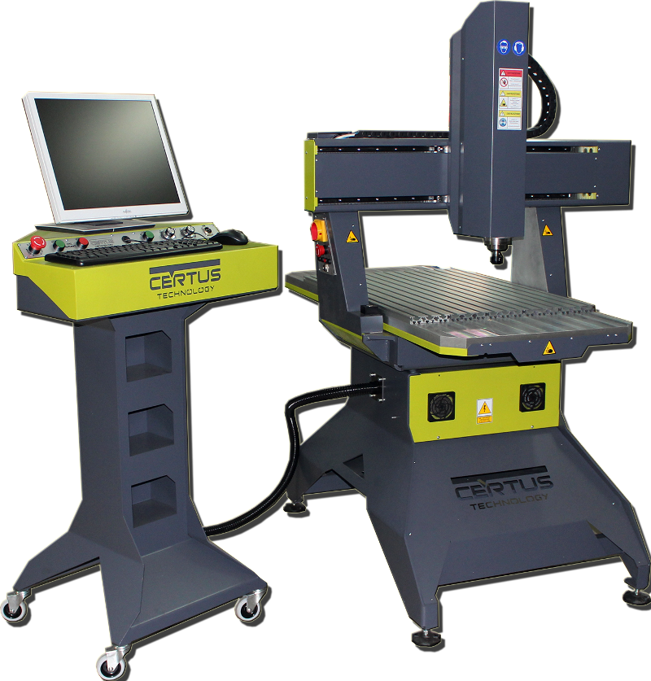

Frezarki Centra obróbcze CNC HMM

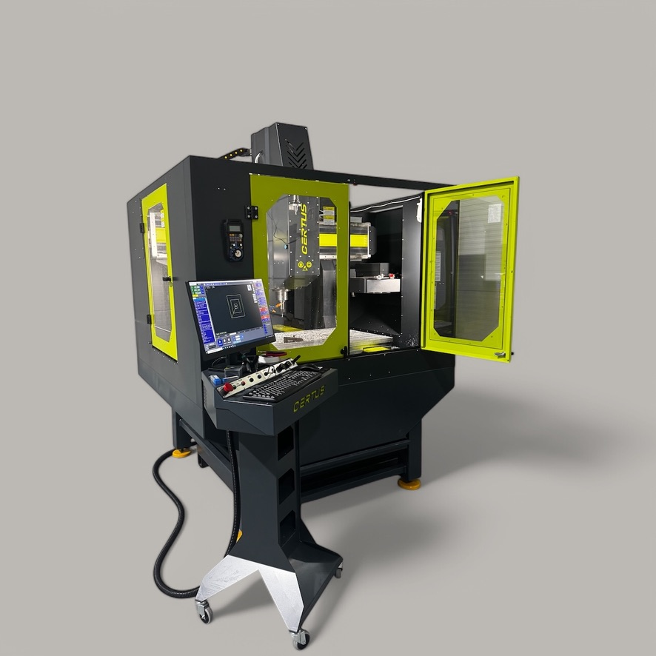

[Plotery frezujące CNC przemysłowe](https://kimla.pl/maszyny/plotery-frezujace-cnc-przemyslowe) zabudowane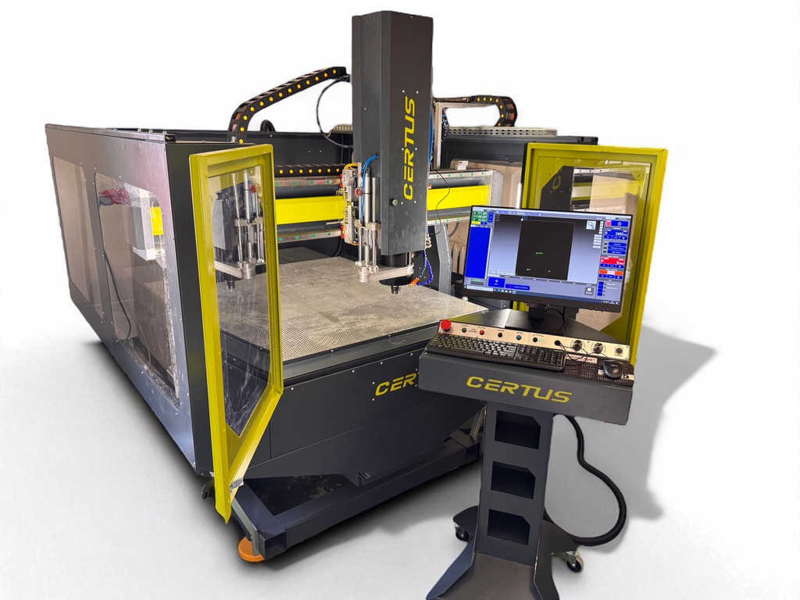

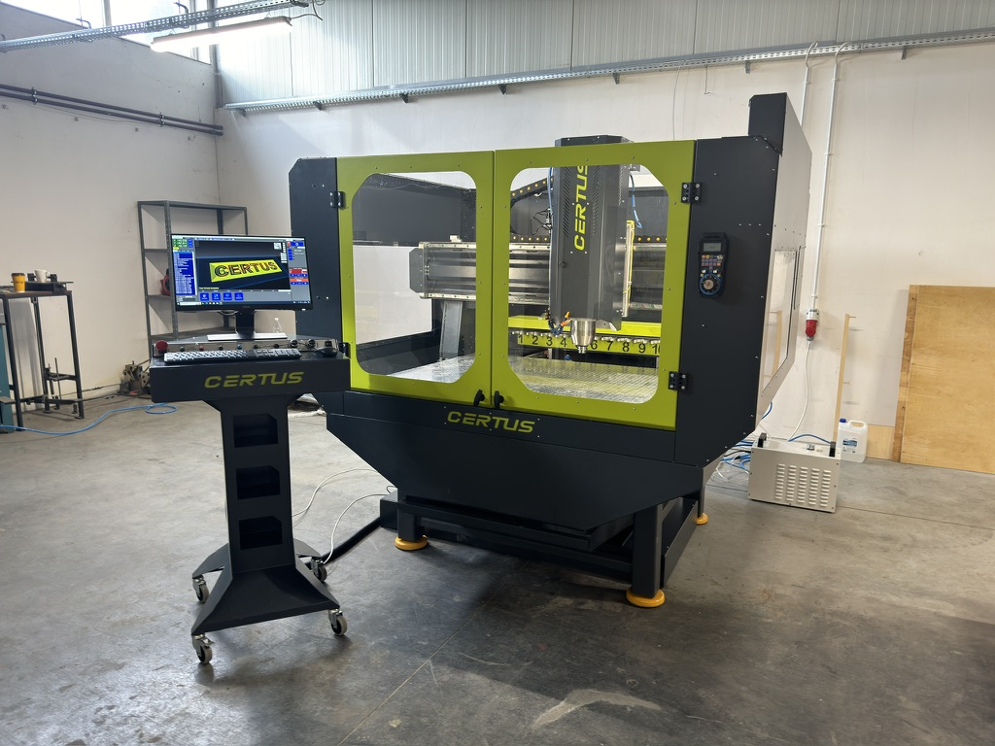

[Cuttery CNC Linear - plotery tnące](https://kimla.pl/maszyny/plotery-tnace-cnc-cuttery)

